Samenvatting economie Levensloop
H.1 Kiezen
*consumeren= als producten worden aangeschaft door de eindgebruiker
Investeren= als kapitaalgoederen door een bedrijf worden aangeschaft om er later geld mee te verdienen.
*schaarste: absolute schaarste= als er een gebrek aan een goed is (volgens het normale spraakgebruik)
In de economie is een goed schaars als er een offer of inspanning geleverd moet worden om het te krijgen -> relatieve schaarste
Vrije goederen= goederen waarvoor geen schaarse middelen worden opgeofferd
Opofferingskosten= de waarde van datgenen wat je opoffert om iets te verkrijgen
*Hierbij een budgetlijn tekenen : een grafiek die weergeeft welke keuzes er gemaakt kunnen worden met een bepaald budget
- Verschuiving langs de budgetlijn: je blijft op dezelfde lijn, als je een andere keuze maakt bij hetzelfde budget en dezelfde prijzen op basis van een andere voorkeur
- Verschuiving van de budgetlijn: de lijn verschuift evenwijdig naar links of rechts als het budget groter of kleiner wordt. De helling van de lijn veranderd als een product duurder of goedkoper wordt.
- Budgetvergelijking (vb.): 450=15d + 30 g -> 450 is het budget, d= aantal DVD’s g= aantal games

Speltheorie:wordt gebruikt in situaties waarin beslissingen andere partijen beïnvloeden.
De dominante strategie= de strategie die ongeacht de keuze van de ander altijd de beste uitkomst geeft voor de speler. De gedomineerde strategie= de strategie die in alle gevallen het minste oplevert.
Prisoner’s dilemma: kenmerkend = beide spelers hebben een dominante strategie -> waardoor zij niet in de beste situatie terecht komen.
Niet-coöperatief spel= als de spelers niet samenwerken. -> als de spelers vaker voor dezelfde situatie staan kan overgegaan worden op coöperatief spel -> reputatie gaat dan een rol spelen. De tit-for-tat strategie = je begint met samenwerken. Als de andere speler niet meer samenwerkt, straf je dit af door ook niet meer samen te werken.
Bindende afspraken zijn afspraken waar je niet van af kan wijken -> manier om samenwerken af te dwingen.

H.2 Jeugd
*stroomgrootheden= grootheden gemeten over een bepaalde periode. Vb. winst of loon
Voorraadgrootheden= grootheden vastgesteld op een bepaald moment. Vb. vermogen
Inkomensheffing:
Over je inkomen betaal je inkomensheffing. Over je loon betaal je dus loonheffing. Per maand betaal je een voorheffing. Aan het einde van het jaar wordt uitgerekend of je gedurende het jaar teveel of te weinig heffing hebt betaald-> verschil wordt verrekend.
Je hoeft alleen het bedrag boven de algemene heffingskorting te betalen.
Inkomensverdeling:
Bevolking op delen in even grote groepen gerangschikt naar inkomen. -> kijken naar hoeveel procent elke groep verdiend van het totale inkomen binnen een land. -> grafiek van maken.
Deze Lorenzcurve geeft de verdeling van het inkomen van een land aan -> maar zegt niks over de hoogte van dit inkomen.
Primaire inkomens= bruto inkomen. Secundaire inkomens = netto besteedbaar inkomen na aftrek van belastingen en ontvangst van premies, uitkeringen en subsidies.
Inkomensnivellering: inkomens komen dichter bij elkaar te liggen, de lage inkomens gaan er procentueel meer op vooruit dan de hoge inkomens. -> Lorenzcurve dichter bij de diagonaal
Inkomensdenivellering: de inkomens komen verder van elkaar af te liggen, de hoge inkomens gaan er procentueel meer op vooruit dan de lage inkomens -> Lorenzcurve verder van de diagonaal af
Ruilen over tijd: = intertemporele ruil
Sparen= niet besteden van inkomen, koopmoment wordt uitgesteld
Lenen= koopmoment wordt vervroegd.
Rente= de vergoeding die je krijgt als je nu spaart en betaald als je nu leent.
Werken of doorleren:
bij doorleren investeer je in menselijk kapitaal: het geheel aan kennis en vaardigheden.
Hoe hoger het menselijk kapitaal, hoe hoger de verdiencapaciteit: het bedrag dat iemand maximaal kan verdienen.

H.3 Risico en informatie
Transactiekosten= alle tijd, geld en moeite die het kost om een transactie tot stand te brengen. -> voornamelijk zoekkosten, andere kosten zijn onderhandelingskosten en overdrachtskosten.
Volledig contract= als alle onvoorziene gebeurtenissen in een contract zijn opgenomen. -> bestaat alleen in theorie.
Risico aversie= risico mijdend, kiezen voor zekerheid. -> daarom streven naar een zo volledig mogelijk contract.
Asymmetrische informatie= als de ene partij meer informatie heeft dan de andere. -> kan tot averechtse selectie leiden: de koper selecteert het tegenovergestelde van wat hij wil selecteren (vb.: koop een ‘slechte’ goedkope auto omdat hij bang is de 10.000 voor een ‘goede’ auto te verliezen).
- Maatregelen: geven van garantie waardoor risico op miskoop kleiner wordt + opbouwen goede reputatie.

Verzekeren: nu premie betalen, als er wat gebeurd betaald de verzekering de kosten.
Geldstromen:
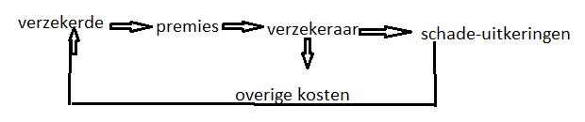
Hoogte van premie= kans op schade x gemiddelde hoogte van de verwachte schade
Verzekeraars verhogen de premie vanwege overige kosten en winstopslag
Bij verzekeringen komt averechtse selectie voor. De goede risico’s sluiten geen verzekering af omdat de premie hoger is dan de verwachte kosten. De verzekeraar houdt de slechte risico’s over-> premie moet omhoog-> opnieuw valt er een groep verzekerden af omdat de premie niet opweegt tegen de verwachte kosten->de verzekeraar houdt zo alleen de slechte risico’s over, die hij juist niet wil = averechtse selectie.
Nadeel: hoge premie voor de slechte risico’s en de goede risico’s hebben een probleem als er toch wat gebeurd.
- Tegengaan van averechtse selectie bij verzekeraars:
- Verplicht verzekeren voor iedereen
- Premiedifferentiatie= de goede risico’s betalen minder premie dan de slechte
- Bonus-malus regeling= iemand met weinig schade krijgt korting op zijn premie (=bonus), iemand met veel schade betaald meer (=malus).
- Instellen van eigen risico: je moet eerst zelf verplicht een deel van de kosten dragen voordat de verzekering vergoedt. -> premie kan lager zijn omdat de verzekeraar minder hoeft uit te keren.

Moral hazard (moreel wandgedrag/gevaar/risico) = omdat mensen verzekerd zijn, worden ze roekeloos ‘want de verzekering betaald’
- Oplossing: eigen risico, bonus-malusregeling, maximale vergoeding -> stimuleert voorzichtig zijn.

Principaal en agent:
Principaal= de opdracht gever, agent= degene die de opdracht uit voert.
- Belangen zijn tegenstrijdig, de principaal wil dat de opdracht snel wordt uitgevoerd om kosten laag te houden, de agent heeft ook andere belangen (vb. gezellige werksfeer).
->principaal moet agent controleren-> maakt het contract volledig, maar ook extra kosten

Sociale zekerheid= stelsel van regelingen en wetten gebaseerd op solidariteit van de gezonden met de zieken, de jongeren met de ouderen en van de werkenden met de werklozen.
->deelname is verplicht
->bestaat uit voorzieningen en verzekeringen.
Sociale voorzieningen worden betaald uit belastingen, voor iedereen die niet vanuit de verzekeringen een uitkering kan krijgen maar wel financieel ondersteund moet worden.
Sociale verzekeringen worden betaald uit premies, de meeste zijn inkomensafhankelijk.
Bestaan uit volksverzekeringen (=voor iedereen, uitkering vaak voor iedereen hetzelfde) en werknemersverzekeringen (=voor mensen in loondienst, uitkering afhankelijk van laatstverdiende loon).
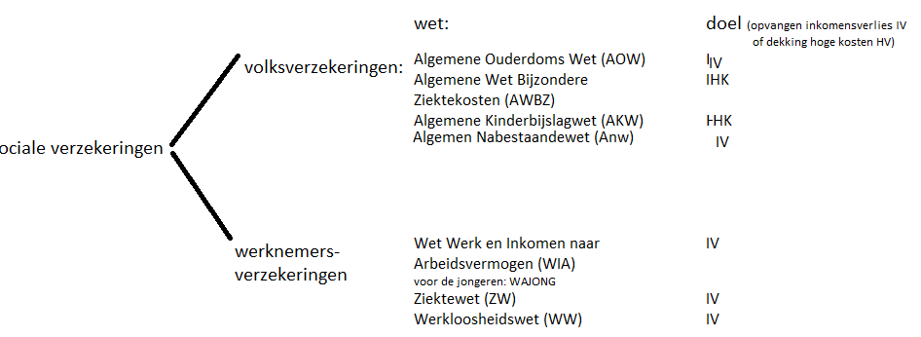
de betaalbaarheid van sociale uitkeringen is afhankelijk van aantal mensen dat premie betaald (de werkzame personen van 15-67 jaar) = de actieven) en het aantal mensen dat een uitkering ontvangt (= mensen in de AOW, WW, Anw, ZW, WIA, Wajong of de Bijstand= de inactieven)
i/a-ratio= inactieven x 100 %
actieven -> gaan uit van volledige banen en volledige uitkeringen

de zorgverzekering (Zvw)
basisverzekering:
- Verplicht voor iedereen, waardoor de premie laag kan blijven
- Acceptatieplicht voor verzekeringsmaatschappijen-> zij moeten de slechte risico’s accepteren)
- Twee delen: deel van de premie wordt rechtstreeks betaald door de verzekerde(nominale premie), andere deel is inkomensafhankelijk en gaat via heffing over het inkomen
- Mensen met een laag inkomen krijgen zorgtoeslag->om de nominale premie te kunnen betalen
Aanvullende verzekering: particulier geregeld voor wie meer wil dan de basisverzekering.

H.4 Inkomen en belasting
Vraag en aanbod:
Totale vraag van arbeid= de voorziene vraag (=iedereen die al werkt= werknemers+ zelfstandigen) + de openstaande vraag (=vacatures)
Totale aanbod van arbeid= de beroepsbevolking/arbeidsparticipanten= iedereen die kan en wil werken = werknemers+ zelfstandigen +geregistreerd werklozen
Situaties arbeidsmarkt:
Vraag en aanbod gelijk-> geen vacatures en geen werklozen
Vraag> aanbod -> krappe arbeidsmarkt, er zijn vacatures
Vraag < aanbod-> ruime arbeidsmarkt, er zijn werklozen
Vacatures en werkloosheid kunnen naast elkaar bestaan omdat de arbeidsmarkt geen perfecte markt is, maar eigenlijk bestaat uit deelmarkten.
Collectieve arbeidsovereenkomst (cao): afspraken die voor alle werknemers en werkgevers gelden zoals loon, arbeidstijd, vakantieregelingen, etc.
De vakbonden en werkgeversbonden onderhandelen over deze afspraken. De afspraken gelden ook voor werknemers die géén lid zijn van de vakbond -> hierbij ontstaat een prisoners dilemma

Koopkracht:
Indexcijfer koopkracht = indexcijfer nominaal loon x 100 %
prijsindexcijfer
Koopkracht van het loon= reëel loon. Nominaal inkomen is het bedrag dat je verdiend.
Investeren: het aanschaffen van kapitaalgoederen.
Kapitaal= kapitaalgoederen (waarmee je andere producten kunt produceren) én geld (vermogen)
Investeren kan met eigen vermogen (eigen geld) en vreemd vermogen (geleend geld)
Productiefactoren= de middelen waarmee wordt geproduceerd
Kapitaal-> huur
Arbeid-> loon
Natuur-> rente en pacht
Ondernemerschap -> winst
Het nationaal inkomen van een land= alle inkomens van alle inwoners van een land optellen

van bruto loon naar netto loon:
bruto loon
-loonheffing
-premie pensioenfonds
-premie zorgverzekeringswet
= nettoloon
Inkomensheffing= inkomstenbelasting over het loon

Bruto jaarinkomen (= salaris + vakantiegeld)
-aftrekposten
= belastbaar inkomen = het bedrag waar je belasting over moet betalen
Aftrekposten zijn uitgaven die je hebt gemaakt die ervoor zorgen dat je minder belasting hoeft te betalen-> hypotheekrente, alimentatie, giften voor goede doelen, reiskosten voor het werk
Belasting gaat via schijven zoals deze:
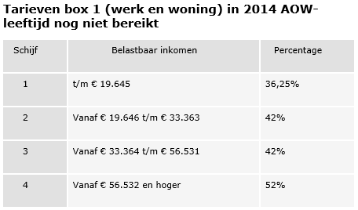

Totaal berekende heffing over schijven
-heffingskortingen
= verschuldigde inkomensheffing
Heffingspercentage/gemiddeld heffingstarief/ gemiddelde heffingsdruk= loonheffing x 100 %
Bruto loon
Marginale heffingsdruk geeft aan hoeveel procent heffing je moet betalen over het extra verdiende inkomen, oftewel het percentage dat iemand op de top van zijn inkomen betaald
Progressief belastingstelsel= mensen met een hoger inkomen betalen een hoger percentage aan belasting, er is nivellering= de inkomensverschillen worden kleiner.
De gemiddelde heffingsdruk neemt toe als het inkomen toe neemt
->draagkrachtbeginsel= de sterkste schouders dragen de zwaarste lasten
Proportioneel belastingstelsel= de gemiddelde heffingsdruk is voor iedereen hetzelfde
Degressief belastingstelsel= de hoge inkomens betalen een lager percentage aan belasting, er is denivellering= de inkomensverschillen worden groter

Inkomensheffing bestaat uit: belastingen en premies voor volksverzekeringen
Schijf 1 + 2:
- 31,15 % premie volksverzekeringen
- Voor schijf 1 nog 5,85 % belastingen
- Voor schijf 2 nog 10,85 % belastingen
Schijf 3 + 4 bestaan volledig uit belastingen
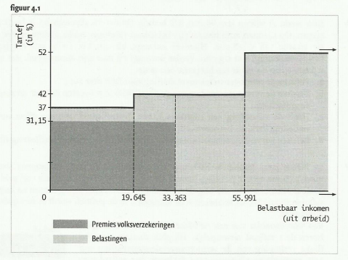

Vermogensrendement= inkomen uit vermogen x 100 %
Vermogen
Belastbaar vermogen= vermogen op 1 januari – vrijstelling
Fictief rendement= 0.04x belastbaar vermogen
Vermogensrendementsheffing= 0.30 x fictief rendement

Herverdeling van de inkomens:
Over primaire inkomens worden belastingen en premies betaald. -> worden gebruikt om sociale uitkeringen te betalen (= geld dat door de overheid van de belasting- en premie betaler naar de uitkeringsgerechtigde gaat) -> sociale uitkeringen= overdrachtsinkomens
Secundair inkomen= besteedbaar inkomen = primair inkomen + sociale uitkering – belastingen en premies
Voor primair en secundair kan een Lorenzcurve getekend worden.
Als de secundaire inkomensverdeling dichter bij de diagonaal komt te liggen dan de primaire inkomensverdeling dan wordt er door inkomensheffing genivelleerd. Als de secundaire inkomensverdeling verder van de diagonaal komt te liggen dan de primaire inkomensverdeling dan wordt er door inkomensheffing gedenivelleerd.

H.5 Gezin
Kopen en huren:
Voordelen kopen:
- Hypotheekrente is aftrekbaar van de belasting, huur niet
- Je bouwt vermogen op omdat het geld in het huis blijft zitten dat jouw eigendom wordt. Bij huren bouw je geen vermogen op
Nadelen:
- Risico op waardevermindering
- Risico op stijging hypotheekrente
Hypothecaire lening= geldlening met een lange looptijd en onroerend goed (= niet verplaatsbare goederen) als onderpand. Het onderpand zorgt voor minder risico voor de bank-> lagere rente mogelijk
Je huis staat onder water als je restschuld hoger is dan de waarde van het huis. Als je het huis dan verkoopt, hou je een restschuld over

Taakverdeling:
Absoluut voordeel en comparatief voordeel: degene met de laagste opofferingskosten heeft een comparatief voordeel

financiële nadelen van eerder stoppen met werken:
- Periode tot AOW-gerechtigde leeftijd moet financieel worden overbrugd
- Het uiteindelijke pensioen is minder hoog omdat je minder lang premie hebt betaald

H.6 De oude dag
De AOW:
- AOW is een uitkering die iedereen opbouwt als die persoon in Nederland woont
- Vanaf je 67ste krijg je een uitkering
- Deze is minimaal 70% van het minimumloon
- De AOW is geregeld via het omslagstelsel
- Een AOW-uitkering is waardevast of welvaartsvast

Mogelijkheden om benodigde premies binnen te krijgen:
Kapitaaldekkingsstelsel: iedereen met een inkomen wordt gedwongen een premie te betalen om later verzekerd te zijn van een inkomen. Je betaald voor jezelf of voor je nabestaanden. Voorbeelden: pensioen, overlijdensverzekering, uitvaartverzekering.
Omslagstelsel: de premies die nodig zijn om de uitkeringen in een bepaald jaar te betalen worden omgeslagen over de personen die in dat jaar een inkomen verdienen. Je betaald dus voor een ander. Wordt gebruikt bij merendeel van de particuliere en sociale verzekeringen.

Waardevast en welvaartsvast:
Waardevast: als de koopkracht van de uitkering gelijk blijft. De uitkering stijgt dus mee met de inflatie.
Welvaartsvast: als de jaarlijkse stijging van de uitkering even groot is als de gemiddelde jaarlijkse loonstijging bij de bedrijven.

AOW en pensioen:
AOW is een minimuminkomen, geregeld via het omslagstelsel. Aanvullen bedrijfspensioen is een aanvulling op de AOW, geregeld via het kapitaaldekkingsstelsel.
Pensioen is een vorm van ruilen over tijd: je betaald nu premie en krijgt later een uitkering

Pensioenfondsen:
- Pensioenfondsen beheren de pensioenpremies en betalen de uitkeringen.
- Zij beleggen premies in aandelen, obligaties en onroerend goed voor een goed rendement om de pensioenuitkeringen te kunnen betalen.
- De dekkingsgraad is de maatstaf om aan te geven in hoeverre toekomstige uitkeringen zijn gedekt door vermogen.
Dekkingsgraad= ________vermogen_________ x 100 %
Contant gemaakte uitkeringen
Vermogen= ontvangen premies + opbrengsten van het belegde vermogen
Contant gemaakte uitkeringen = het bedrag dat pensioenfondsen op dit moment nodig hebben om in de toekomst de uitkeringen te kunnen betalen.
Stel rente 5 % -> zoeken bedrag dat over een jaar is aangegroeid tot 100 euro. contante waarde van de toekomstige verplichting = 1000/1,05 = 952,38
De overheid verlangt een dekkingsgraad van 105 % zodat er een buffer is om tegenvallers op te vangen

H.7 Ruilen tussen de generaties
De verzorgingsstaat:
Hierbij heeft de overheid de taak om sociale doelen te bereiken door in te grijpen in de inkomensverdeling en de arbeidsomstandigheden. De verzorgingsstaat is gebaseerd op solidariteit tussen zieken-gezonde mensen, jong-oud en rijk-arm.

Overdrachten tussen generaties:

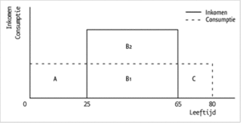
Werkenden betalen voor de jongeren en de ouderen in de vorm van belastingen en sociale premies.
A=consumptie van jongeren, C= consumptie van ouderen. A+C= B2, de afdrachten van de werkende generatie. B1 = het besteedbare inkomen van de werkenden.

Profijt van de overheid:
- Kinderen en ouderen ontvangen netto meer van de overheid dan dat zij afdragen. Zij hebben netto een positief profijt van de overheid -> zij zijn netto-ontvangers.
- Werkenden betalen meer aan de overheid dan dat zij ontvangen. Zij hebben netto een negatief profijt van de overheid -> zij zijn nettobetalers.
- Netto profijt van de overheid= profijt voor de burgers van de overheid- afdrachten aan de overheid.

Vermogen tijdens levensloop:
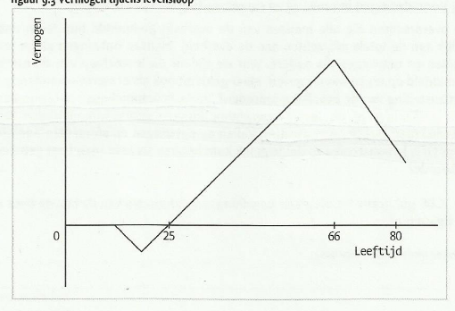
- Kinderen bouwen nog geen vermogen op, daarom rechte lijn op 0.
- Jongeren en studenten moeten lenen voor hun studie -> schulden, dus negatief vermogen
- Werkenden verdienen genoeg geld om hun schulden af te betalen en een vermogen op te bouwen.
- Het opgebouwde vermogen wordt gebruikt als mensen met pensioen aan en neemt dan af.

Overdrachten tussen generaties bestaan uit:
overdracht van inkomen en vermogen
overdracht van kennis, waardoor de toekomstige generatie een hogere welvaart heeft
en overdracht van milieuproblemen door niet-duurzame productie. Bij duurzame productie worden de welvaartskansen van toekomstige generaties niet geschaad.

Draagkrachtbeginsel= degenen met een hoog inkomen betalen procentueel een groter deel van de uitgaven dan degenen met een laag inkomen.
Profijtbeginsel= iedereen die gebruikt maakt van een voorziening betaald evenveel ongeacht het inkomen.

Demografische ontwikkeling:
- Er worden steeds minder kinderen geboren
- Er komen steeds meer ouderen in verhouding tot het aantal werkenden-> premie moet omhoog
- De levensverwachting wordt steeds hoger
Grijze druk= de mate van vergrijzing= 65 +________ x 100 %
20-65 jarigen
Groene druk= de mate van vergroening= jongeren onder 20 x 100 %
20-65 jarigen
De demografische druk= groen + grijze druk. Geeft aan hoeveel jongeren en ouderen afhankelijk zijn van de werkenden.

Maatregelen tegen vergrijzing:
- Verhoging van de AOW gerechtigde leeftijd
- Het laten oplopen van de staatsschuld om de piek in de vergrijzing op te kunnen vangen
- Het stimuleren van deelname aan het arbeidsproces
- Stimuleren van immigratie
- Verhogen van de AOW-premie
- Het inkomensafhankelijk en vermogensafhankelijk van de AOW-uitkering

